Скажи мне — и я забуду,
Покажи мне — и я запомню,
Дай мне сделать — и я пойму!
Конфуций

Мастер –класс для педагогов "Эта удивительная химия"
2 ноября на базе МБОУ СОШ р. п. Тамала состоялось заседание РМО учителей химии и биологии Тамалинского района, на котором руководитель РМО Порунова Е.Д., учитель химии и биологии, провела мастер-класс по теме "Эта удивительная химия" с использованием цифрового оборудования Releon Air «Химия» Центра образования естественнонаучной направленности "Точка роста".
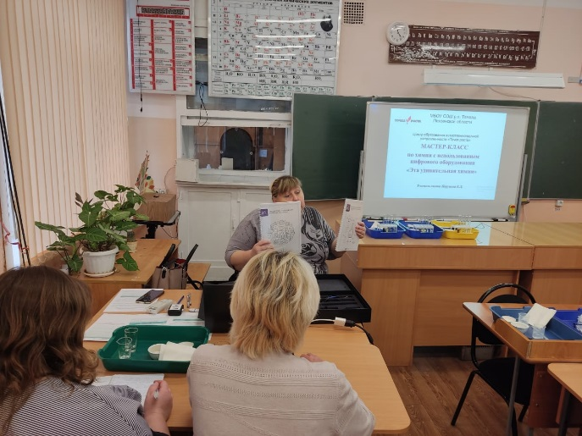 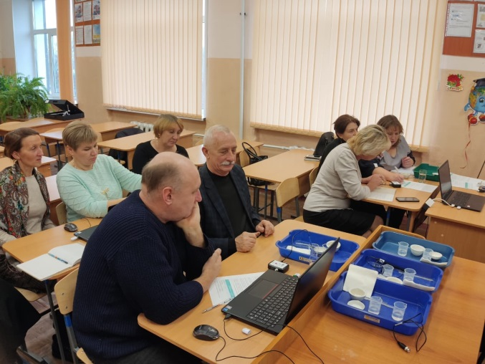Учителя химии и биологии Тамалинского района провели несколько экспериментов. В одном из них они использовали зонд температуры платиновый, с помощью которого определили разницу температур в экзо- и эндотермических реакциях. Далее был проведён эксперимент, который помог им определить электропроводность некоторых веществ, и было выяснено, какие вещества -электролиты и неэлектролиты, использовали они для этого измерительный щуп проводимости.
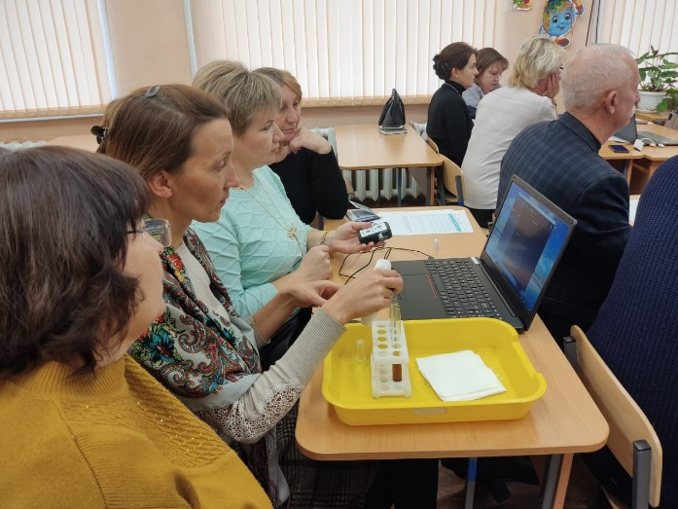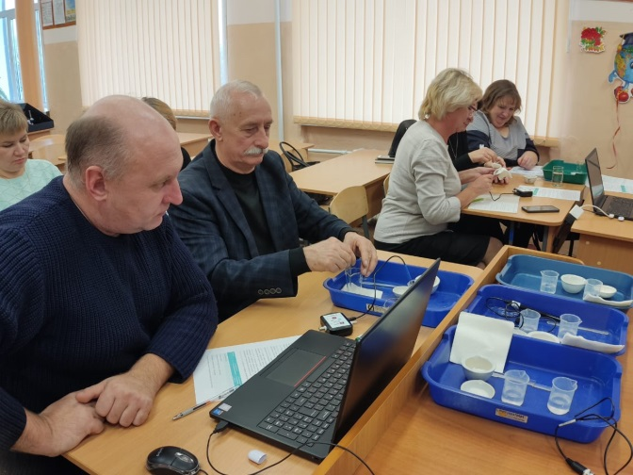
В конце мероприятия, учителя уже самостоятельно провели исследовательскую работу, в которой определили рН (водородный показатель, используя электрод РН) дистиллированной воды, питьевой водопроводной воды, газированных окрашенных напитков.
Цифровые лаборатории являются новым, современным оборудованием для проведения самых различных школьных исследований естественнонаучного направления и в учебном процессе могут использоваться при проведении: демонстрационных опытов, лабораторных работ, фронтальных экспериментов, практических работ, исследовательских работ. Лаборатории обладают целым рядом неоспоримых достоинств: позволяют получать данные, недоступные в традиционных учебных экспериментах, дают возможность производить удобную обработку результатов. Цифровые лаборатории позволяют проводить эксперимент с высокой точностью и наглядностью, отображать ход эксперимента в виде графиков, таблиц и показаний приборов, а также представляют большие возможности по обработке и анализу полученных данных. Сейчас одна из задач любого педагога создать условия для включения ребенка, интересующегося исследованиями природы в естественнонаучные виды деятельности и создать благоприятную среду для его развития.

